SỞ GIÁO DỤC VÀ ĐÀO TẠO  TP. HỒ CHÍ MINH  TRƯỜNG THPT BÀ ĐIỂM | ĐỀ KTTT HỌC KỲ I  MÔN: VẬT LÝ – LỚP 10  Thời gian : 45 phút

Họ và tên học sinh:.............................................................Lớp:……..Mã số………Số báo danh:.................

Câu 1(2đ): a/ Phát biểu và viết hệ thức của định luật II Niu –tơn.
b/ Quán tính là gì ? Đại lượng nào đặc trưng cho mức quán tính của vật?
Câu 2(2đ): Nêu đặc điểm của độ lớn của ma sát trượt .
Câu 3(2đ): a/ Phát biểu và viết biểu thức của định luật vạn vật hấp dẫn .
b/ Áp dụng: Biết lực hấp dẫn giữa 2 quả cầu giống nhau , mỗi quả có khối lượng 50kg là 0.167.10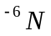. Tìm khoảng cách giữa 2 quả cầu ?
Câu 4(2đ): Một lò xo treo thẳng đứng có đầu trên cố định .Khi treo vào đầu dưới lò xo vật có khối lượng 100g lò xo có chiều dài 22cm., khi treo vào đầu dưới lò xo vật có khối lượng 300g thì lò xo có chiều dài 26cm. Hãy tìm độ cứng k và chiều dài tự nhiên l của lò xo. Lấy g=10m/s
Câu 5(2đ) : Kéo một vật có khối lượng 10kg chuyển động thẳng trên sàn nhà. Biết lúc đầu vật đứng yên , lực kéo có phương ngang và có độ lớn 60N, hệ số ma sát trượt giữa vật và sàn là 0,2.Lấy g=10m/s.
a/ Tính gia tốc của vật. Sau khi đi được quãng đường 20m thì vật có vận tốc là bao nhiêu?
b/Nếu lực kéo có phương hợp với phương chuyển động một góc 30thì vật chuyển động với gia tốc bằng bao nhiêu.

Hết.
…………………………………………………………………………………………………………………

ĐÁP ÁN

Câu 1  (2đ) | a/Gia tốc của một vật cùng hướng với lực tác dụng lên vật.Độ lớn của gia tốc tỉ lệ thuận với độ lớn của lực và tị lệ nghịch với khối lượng của vật.  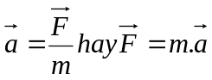  b/ Quán tính là tính chất của mọi vật có xu hướng bảo toàn vận tốc cả về hướng và độ lớn .  Khối lượng là đại lượng đặc trưng cho mức quán tính của một vật | 0.25đx2  0.5đ  0.5đ  0.5đ
Cầu 2  (2đ) | + Không phụ thuộc vào diện tích tiếp xúc và tốc độ vật .  +Tỉ lệ với độ lớn của áp lực .  + Phụ thuộc vào vật liệu và tình trạng của hai mặt tiếp xúc . | 0.5đ*2  0. 5đ  0,5đ
Câu3 (2đ) | a/ Lực hấp dẫn giữa 2 chất điểm bất kỳ tỉ lệ thuận với tích 2 khối lượng của chúng và tỉ lệ nghịch với bính phương khoảng cách giữa chúng  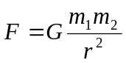  b/ Áp dụng ;  r =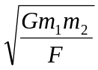= 1m | 0.5đ  0.5đ  0.5đx2
Câu 4  (2đ) | Khi treo vật m , ở VTCB :  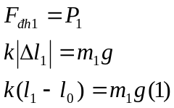  Khi treo vật m , ở VTCB :  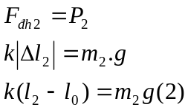  Với m = 0,1kg , l =0.22m , m =0.3kg, l = 0.26m  Từ (1) và (2) : 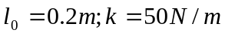 | 0. 5đ  0.5đ  0.5đx2
Câu 5  (2đ) | a/ Hình vẽ câu a hoặc câu b.  Áp dụng định luật 2 Newton.  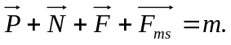 (*).  Chiếu (*) lên trục oy: -P + N = 0N = P  F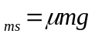  Chiếu(*) lên trục ox : F -F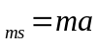 a = 4m/s  v =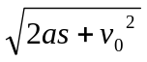= 12.6m/s  b/  Chiếu(*) lên oy: N= P - Fsin  Chiếu(*) lên ox : Fcos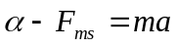  a=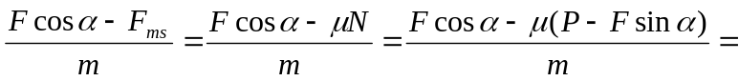3,79m/s | 0.25đ  0.25đ  0.25đ  0.25đ  0.25đ  0.25đ  0.25đ*2

***Chú ý: - Học sinh làm theo cách khác nhưng nếu xét thấy ĐÚNG thì vẫn cho điểm tối đa.
Nếu xét thấy SAI phần nào thì cứ trừ theo tỉ lệ .
-Thiếu hoặc sai mỗi đơn vị trừ 0,25 điểm trừ không quá 0,5điểm toàn bài thi.
Tổ trưởng CM:

Nguyễn Thị Thơ.

